MESSEVORBERICHT ZUR VERÖFFENTLICHUNG

GEZE auf der fensterbau frontale 2016

16. - 19.03.2016 NürnbergMesse, Halle 2, Stand 2-424

Leonberg, 20.01.2016

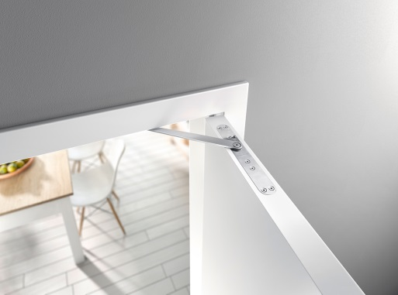
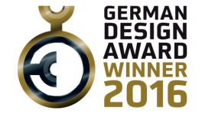
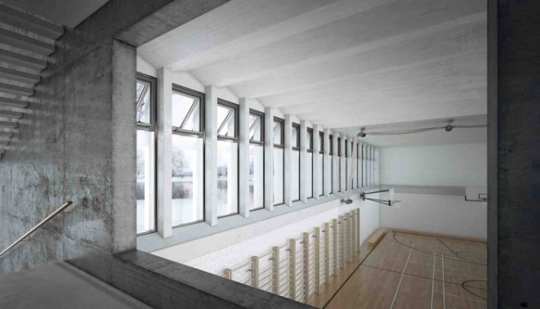
Alle Fotos: GEZE GmbH
Die neue preisgekrönte Türdämpfung GEZE ActiveStop sorgt – formschön integriert – für neuen Komfort im Wohnbereich.
Der Powerchain Kettenantrieb für große und schwere Fenster
in einer RWA-Systemlösung. Die IQ windowdrive-
Fensterantriebe sind mit einer KNX-Schnittstelle ausgestattet.

GEZE. Mehr Komfort mit Sicherheit.
Mit dem Fokus auf die Themenbereiche Professional, Living und Service präsentiert GEZE auf der Fensterbau Frontale innovative Lösungen, die das Leben und Arbeiten in modernen Gebäuden erheblich verbessern, erleichtern und sicherer machen.
Mit dabei sind neue Schnittstellen-Lösungen für die Produktintegration in Kommunikations-standards der Haus- und Gebäudesystemtechnik (KNX und BACnet), automatische Türsysteme, Türtechnik und Servicedienstleistungen (z. B. Software für Planungssicherheit).

Professional Solutions: Clevere Zukunftslösungen für smarte Gebäude
Für die intelligente Gebäudevernetzung stellt GEZE zwei Schnittstellenmodule vor, die optimal in die Protokolle KNX und BACnet integrierbar sind:
In der Fenstertechnik ermöglicht das Schnittstellenmodul IQ box KNX die kontrollierte, natürliche Lüftung und die direkte Einbindung der Fensterantriebe der
GEZE IQ windowdrives in KNX-Gebäudesysteme. Selbstverständlich werden auch erweiterte Informationen zu den Fensterfunktionen zur Verfügung gestellt.
Das neue Schnittstellenmodul IO 420 ist der Schlüssel für „Smart Buildings“, weil alle Systemkomponenten innerhalb eines Netzes verknüpft sind. In der Gebäudeleittechnik können somit Türsysteme, Lüftungstechnik, RWA sowie Sicherheitssysteme (z. B. Fluchtwegsteuerungen) über das weltweite offene Kommunikationsprotokoll BACnet integriert werden.

Im Bereich Türautomatik präsentiert GEZE zwei Lösungen mit hohem Anspruch an das Thema Sicherheit:

In einer neuen Variante wird der automatische Drehtürantrieb Powerturn für besonders große und schwere Türen in einer Systemlösung präsentiert: Unter anderem mit dem elektronischen Motorschloss IQ Lock AUT, der Fluchttürsteuerung TZ 320 und der Fluchttürverriegelung FTV 320.

IST Systems (GEZE Tochtergesellschaft) hat sein Produktportfolio um die neuen A4000 Vektortüröffner erweitert: Die besonderen Stärken sind ein fast geräuschloses Öffnen von Türen und ein sicheres Freigeben der Schlossfalle auch unter hoher Vorlast – und ohne die Notwendigkeit zusätzlicher Elektronik. Die IST-typisch kleinen Maße wurden beibehalten, damit sind neue Gestaltungsmöglichkeiten und eine hohe Planungssicherheit gewährleistet.

Living Solutions: Perfekte Symbiosen aus Kraft, Komfort und Design
Das Highlight im Bereich Living Solutions ist die Türdämpfung GEZE ActiveStop. Sie bietet signifikant mehr Komfort und Raumgefühl. GEZE ActiveStop kann Türen sanft stoppen, leise schließen, komfortabel offenhalten sowie im Handumdrehen eingestellt werden – und passt in nahezu alle Standardtüren; alles ganz nach Bedarf und Wohnsituation. Ergänzt wird der Bereich Living Solutions unter anderem vom erweiterten Programm manueller Schiebetürsysteme, zum Beispiel dem neuen System Levolan 120. Dezente und geradlinige Optik, ein modularer Aufbau und die komfortable Montage spielen hier die zentrale Rolle.

Service Solutions: Für jeden Bedarf die passende Lösung
Ob schnelle Montage oder praktische Planungshilfen: GEZE setzt auf individuelle Services. Im Fokus steht dabei die ganzheitliche Betreuung der Gebäudetechnik in einem Objekt – von der Montage über die Wartung und Reparatur bis zur Modernisierung bestehender Anlagen. Planer profitieren unter anderem von neuen Softwarelösungen, welche bereits in der Konzeptionsphase für eine komfortable und sichere Planung sorgen.

Pressekontakt:  Julia Graf  Tel.: +49 (0)7152 203-505  j.graf@geze.com  Fax: +49 (0)7152 203-237 | GEZE GmbH  Reinhold-Vöster-Str. 21-29  D - 71229 Leonberg  www.geze.com
Über GEZE
Die Marke GEZE steht für Innovation und Premiumqualität bei Produkten, Prozessen und Serviceleistungen. GEZE gehört zu den Weltmarktführern und ist weltweit ein zuverlässiger Partner bei Produkten und Systemen für Tür-, Fenster- und Sicherheitstechnik. Wie die Anforderungen in einem Gebäude sein mögen – GEZE realisiert optimale Lösungen und verbindet Funktionalität, Sicherheit und Komfort mit Design. GEZE Türschließer eröffnen zahlreiche technische und optische Möglichkeiten. Täglich gehen Millionen von Menschen durch Türen, die mit obenliegenden Türschließern der TS 5000-Reihe ausgestattet sind, und genießen den Komfort von automatischen Türsystemen, z. B. des Slimdrive-Programms. Barrierefreie Tür- und Fenstersysteme schenken nicht nur mobil eingeschränkten Menschen hohen Komfort. Die Glassysteme und Beschlaglösungen für Design-Schiebesysteme sind Ästhetik pur. Ein breites Produktprogramm bietet GEZE auch im Bereich Fenster- und Lüftungstechnik. Für den vorbeugenden Brandschutz stehen komplette „intelligente“ Rauch- und Wärmeabzugslösungen (RWA) und ein umfassendes Sortiment an Türsystemen als RWA-Zuluftlösungen zur Verfügung. Die GEZE Sicherheitstechnik umfasst Flucht- und Rettungsweglösungen, Schlosstechnik und Zutrittskontrollsysteme. Das GEZE Gebäudemanagementsystem gibt einen Überblick der gesamten Gebäudetechnik. Mit seiner Systemkompetenz realisiert GEZE abgestimmte Systemlösungen, die einzelne Funktions- und Sicherheitsanforderungen in einem intelligenten System verbinden. Produktlösungen von GEZE sind vielfach preisgekrönt und finden sich in renommierten Bauwerken auf der ganzen Welt wieder. Das Unternehmen ist mit 31 Tochtergesellschaften, davon 27 im Ausland, einem flexiblen und hocheffizienten Vertriebs- und Servicenetz und fast 2.700 Mitarbeitern weltweit vertreten und erzielte im Geschäftsjahr 2014/2015 einen Umsatz von über 366 Mio. Euro. www.geze.com

